**ANÁLISIS PRE/PRO TEST**

Resultado de 90 preguntas después de un nuevo entrenamiento.

P1

R:correcta

P2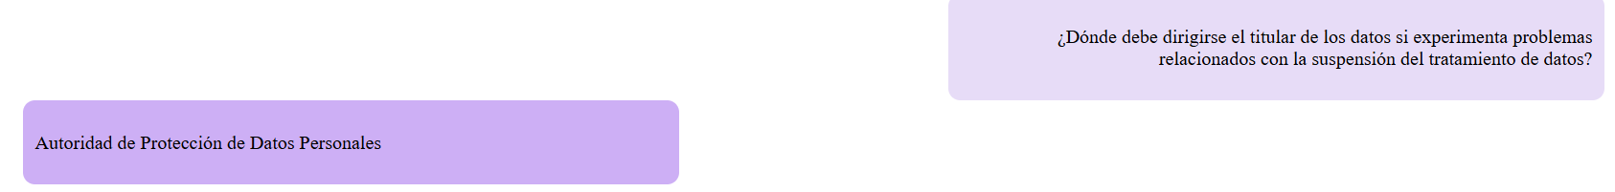

R:correcta

R:correcta

R:correcta

R:correcta

R:correcta

P7

R:correcta

P8

R:correcta

R:correcta

R:correcta

R: incorrecta

P13

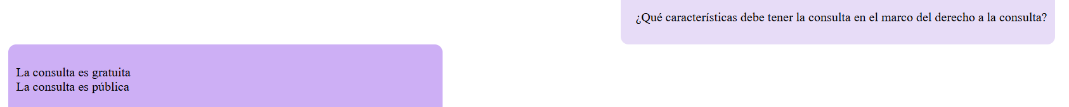

R:correcta

P14 R:correcta

R:correcta

P16

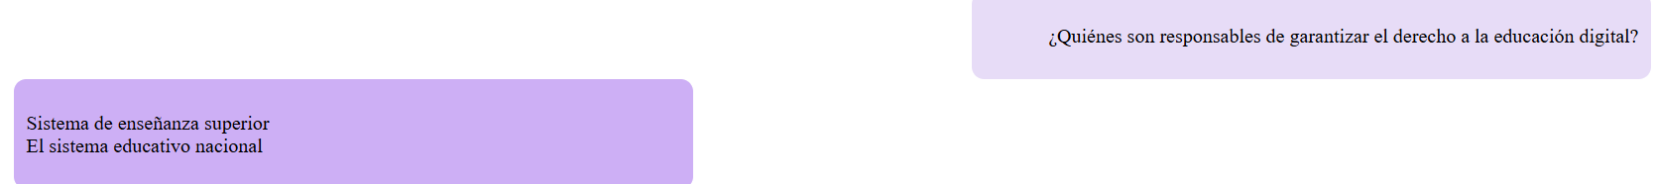 R:correcta

P17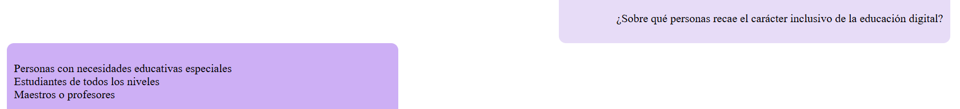 R:correcta

P18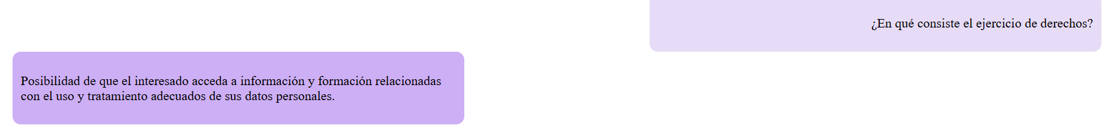 R:correcta

R:correcta

R:correcta

R:correcta

P22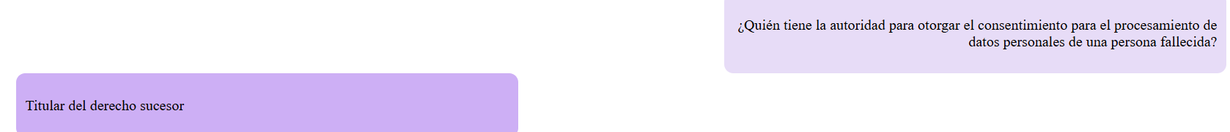 R:correcta

R:correcta

P24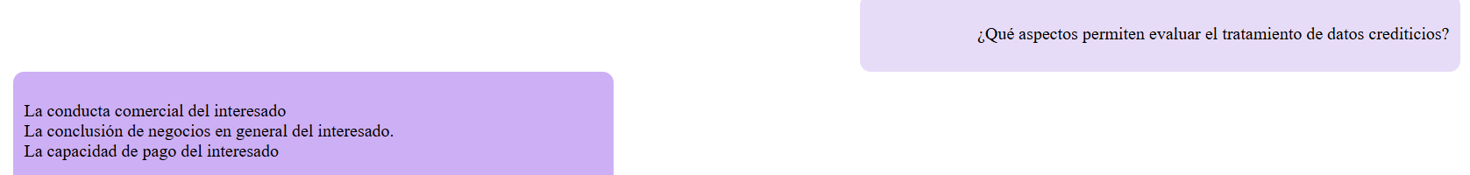 R:correcta

R:correcta

P26 R:correcta

P27 R:correcta

R:correcta

R:correcta

R:correcta

R:correcta

P32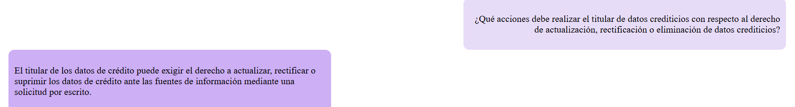 R:correcta

R:correcta

P34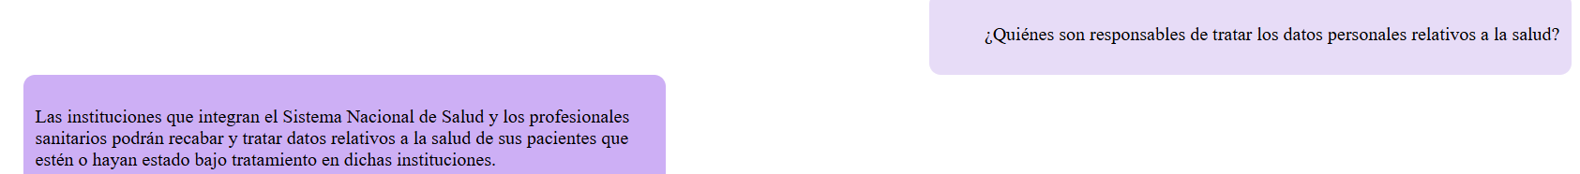 R:correcta

P35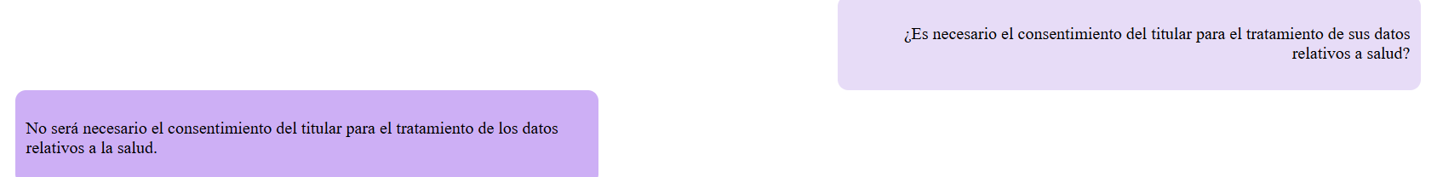 R:correcta

P36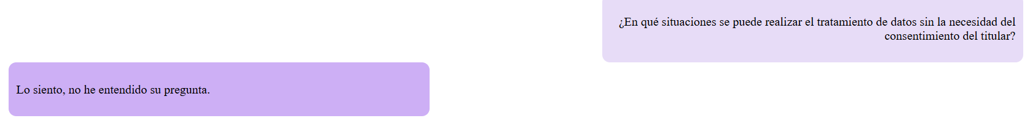

R: incorrecta

R:correcta

R:correcta

P39  R:correcta

P40 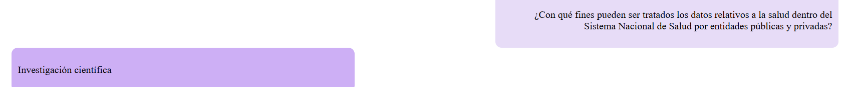 R:correcta

R:correcta

R:correcta

R:correcta

R:correcta

R:correcta

R:correcta

P47 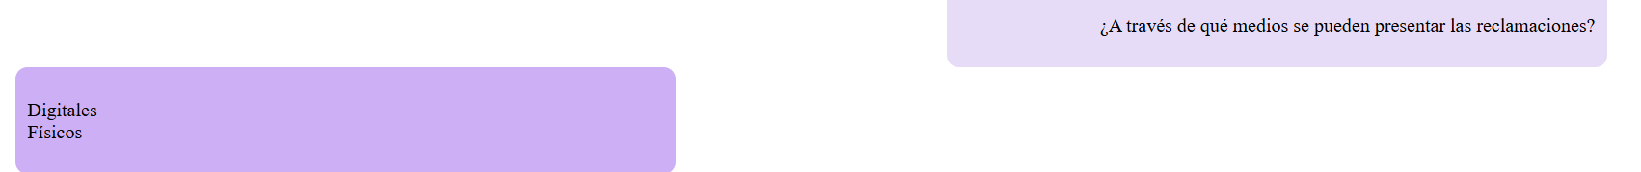 R:correcta

R:correcta

R:correcta

R:correcta

R:correcta

R:correcta

R:correcta

R:correcta

R:correcta

R:correcta

R:correcta

R:correcta

R:correcta

R:correcta

R:correcta

R:correcta

P63 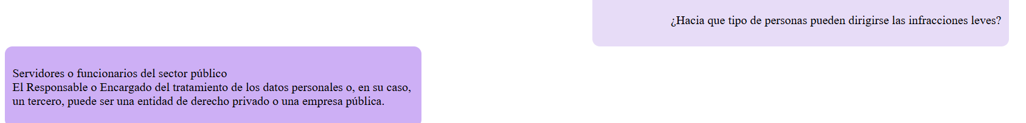 R:correcta

R:correcta

P65 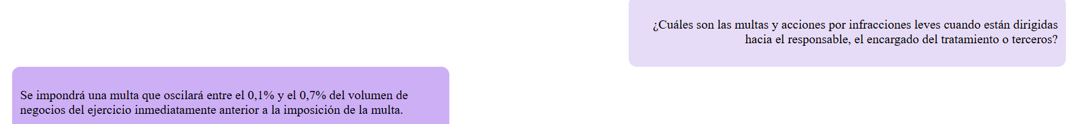 R:correcta

R:correcta

P67 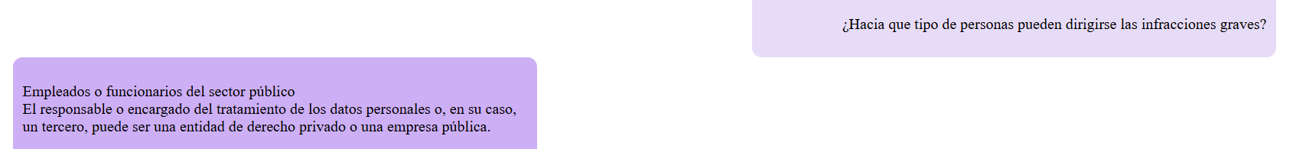 R:correcta

P68 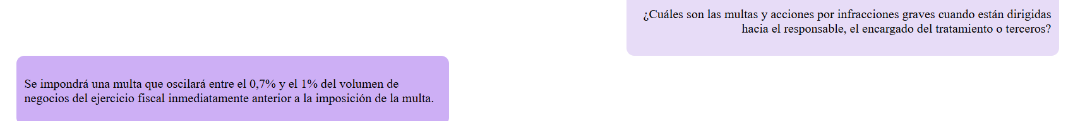 R:correcta

R:correcta

P70 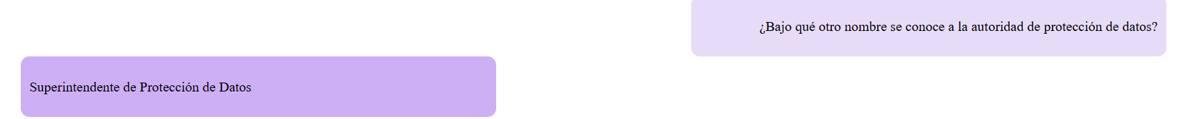 R:correcta

R:correcta

R:correcta

P73  R:correcta

R:correcta

R:correcta

R:correcta

P77  R:correcta

P78 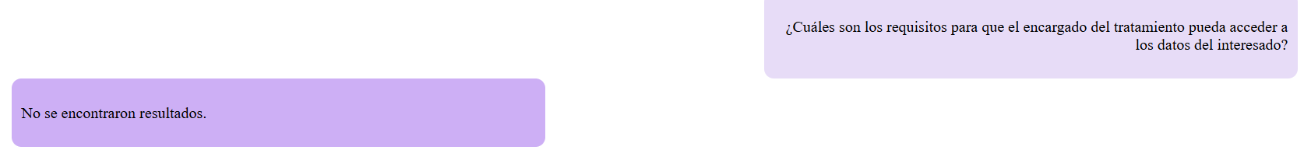 R:correcta

R:correcta

P80 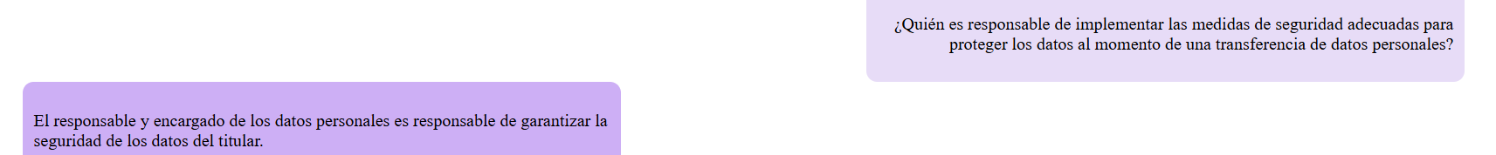 R:correcta

P81 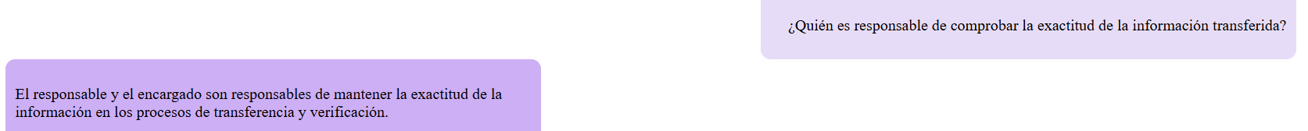 R:correcta

P82 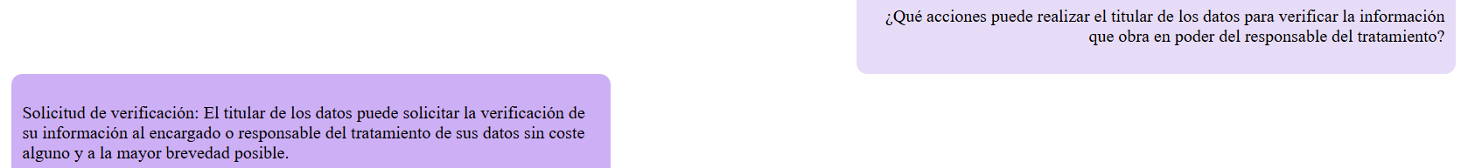 R:correcta

R:correcta

R:correcta

P85 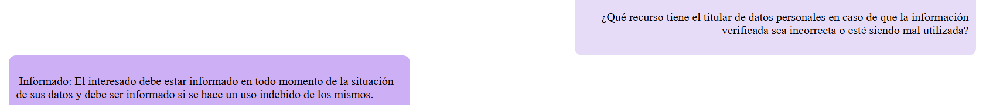 R:correcta

P86 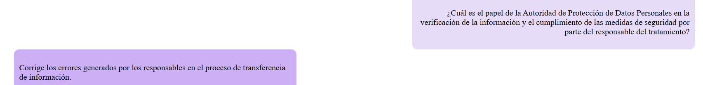 R:correcta

P87  R:correcta

P88 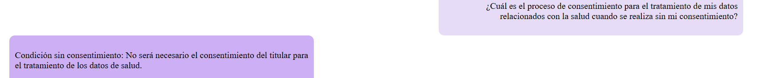 R:correcta

P89  R:correcta

R:correcta